Приключения в Армении
7дней/6ночей

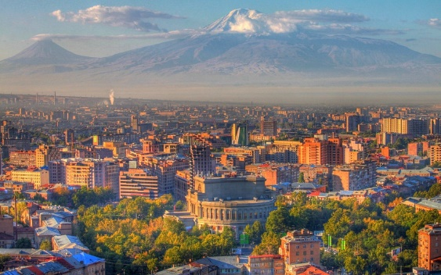
День 1.Прилет в Ереван
Прилет в Ереван. Размещение в отеле Еревана .Ночь в отеле Еревана.

День 2. Ереван - Экскурсия по Еревану -Гарни-Симфония камней-Гегард-Ереван
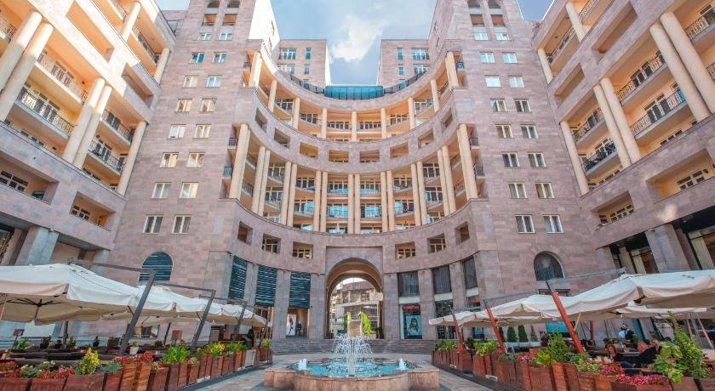
Завтрак в отеле. Встреча в гидом в отеле. Посещение Площади Республики Армении, Статуя «Мать Армения» в парке победы,Здание Оперы и Балета, Лебединое озеро, Каскад, Музей Гафесчян.
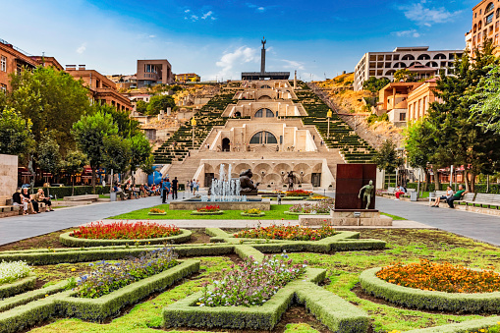

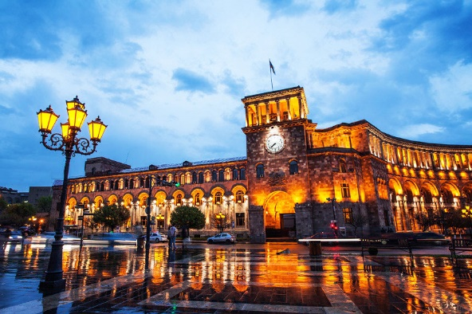
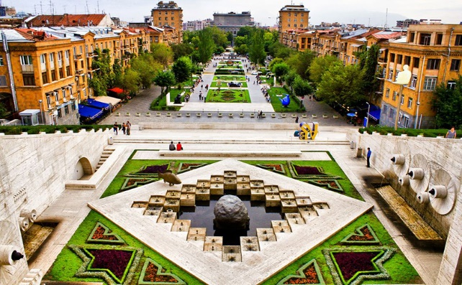

Отправление в языческий храм Гарни. Храм построен в 1-ом веке и посвящён древнеармянскому богу солнца Михру. Храм состоит из 24 колонн, которые символизировали 24 часа дня. Посещение Гарнийского ущелья "Симфония камней" .Симфония Камней — это базальтовые скалы в форме прямых труб и высотой около 100м. Называются симфонии, так-как издали напоминают орган. Такие скалы образуются при резком застывании лавы: такая форма оказывается энергетически выгодной. Особенно много таких скал в ущелье реки Азат, которое внесено в список объектов ЮНЕСКО.
Далее переезд в монастырский комплекс Гегард (начало 4-го века), который внесён в список объектов Всемирного культурного наследия ЮНЕСКО.Монастырь Гегард - неподражаемый шедевр армянской архитектуры 13-го века. Далее возвращение в Ереван.Свободное Время.Ночь в отеле Еревана.
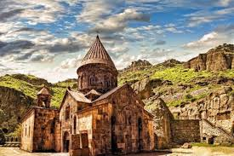
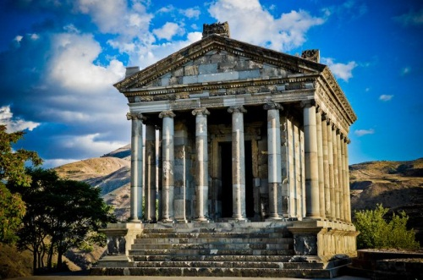

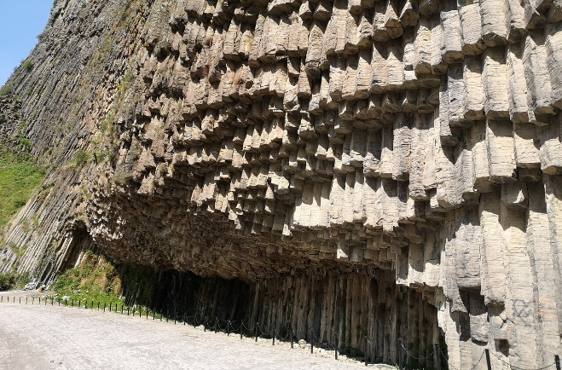

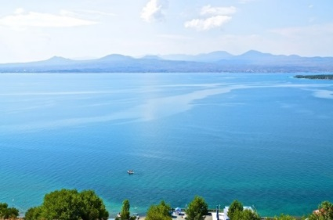
День 3. Ереван -озеро Севан-Дилижан– Ереван
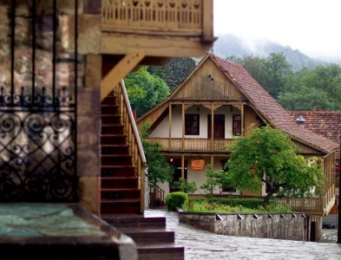
Завтрак в отеле.Переезд к озеру севан. Озеро Севан– «Голубая жемчужина Армении», одно из крупнейших пресноводных, высокогорных озер в мире, где красивый пейзаж и хрустальная вода служат хорошей предпосылкой для отличного отдыха. Озеро также славится своим полуостровом и средневековым церковным комплексом, построенном в 874 году.Далее Отправление в Дилижан-самый зеленый курорт Армении,которую поистине называют армянской Швейцарией; это одно из излюбленных мест для семейного отдыха в Армении. Прогулка по городу.Ознакомление с великолепной природой и городом.Далее Возвращение в Севан.
Далее возвращение в Ереван.Свободное Время.Ночь в отеле.
День 4 Ереван-горог Гюмри-Черная крепость-монастырь Аричаванк-Ереван (новое направление)
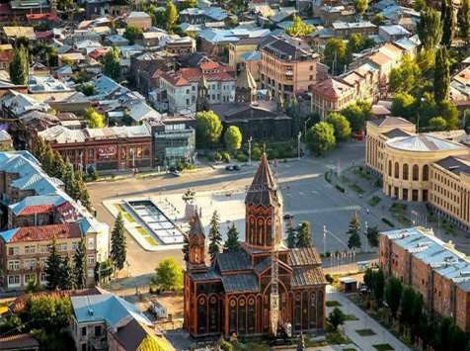
Завтрак в отеле .Отправление в город Гюмри.Гюмри – древний армянский город с драматичной и славной историей. Он расположился на крайнем западе страны на Ширакском плато. Эта часть горной страны окружена Ширакским и Памбакским хребтами и отрогами горного массива Арагац, самого высокого на территории современной Армении. Город Гюмри, по своим размерам уступающий только столице Еревану, является административным центром Ширакской области. Сегодня Гюмри – это промышленный центр. Здесь есть краеведческий музей, историко-культурный заповедник, картинная галерея, кроме того в городе находится пять церквей, монастырь и православная часовня. Возвращение в город Ереван.Ночь в отеле.
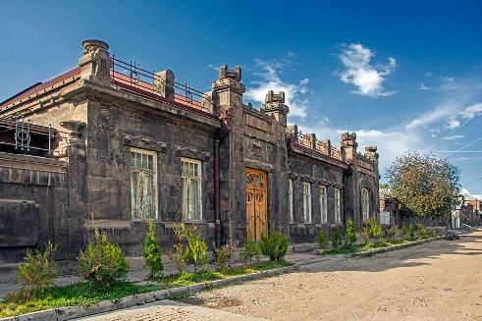
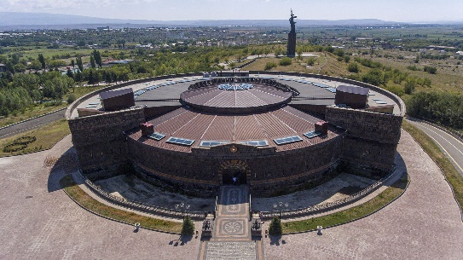

День 5 Ереван-Татевский монастырь-Ереван
Завтрак в отеле .Отправление в Татевский монастырь.Татевский монастырь — армянский монастырский комплекс конца IX—начала X веков в Сюникской области Армении, в 20 км от города Горис. На протяжении столетий был духовным центром Сюника.
Является частью крупного туристического комплекса, в который также входят обитель отшельников Татевская пустынь, канатная дорога «Крылья Татева», природный мост и пещера Сатани Камурдж и много других достопримечательностей.
В 1995 году Татевский монастырь рассматривался на включение в список Всемирного наследия ЮНЕСКО.
Татевская канатная дорога — самая длинная в мире пассажирская канатная дорога маятникового типа, длина канатной дороги составляет почти 6 км. Это также самая длинная безостановочная трёхпроводная канатка в мире, что подтверждается Книгой рекордов Гиннесса. Далее возвращение в Ереван.Свободное Время.Ночь в отеле.
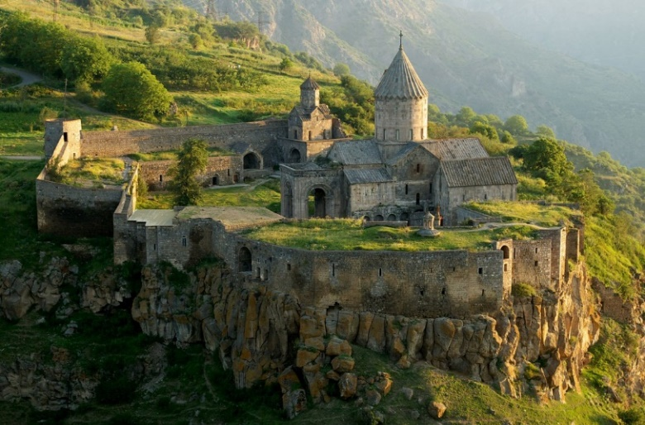

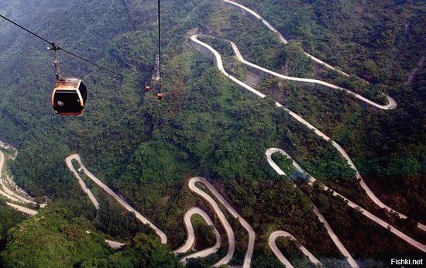
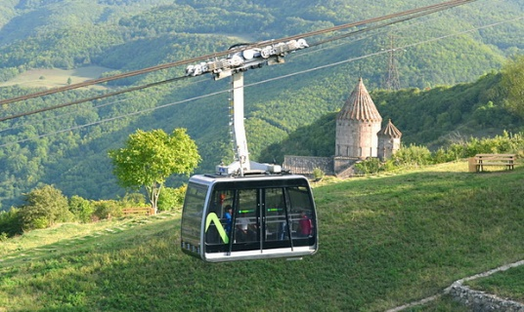

День 6 Свободный день в Ереване.
*фруктовый рынок, шоппинг в моллах Еревана, посещение музеев, экскурсия в Коньячном заводе и т.д…..

День 7.Вылет

Выписка из отеля.Трасфер в аэропорт.Вылет.

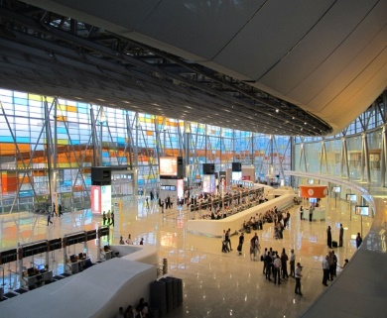

Цена на 1 человека в двухместном размещении включает
- Размещение в Отеле Еревана / 7дней/6ночей/
- Завтраки в отеле
- Транспорт по программе
- Трансфер аэропорт-отель-аэропорт
- Экскурсии по программе
- Русскоговорящий гид по программе
- Входные билеты в музеи
- Входные билеты в места посещения
- Вода /1 бутылка воды на 1 человека в день/

Цена Не включает:
- Доплата за одноместное размещение:
- Доп. Ночь в отеле
- Авиаперелет
- Мед-страховка
- Чаевые
- Другие услуги не указанные выше

